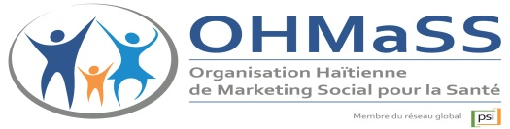
Termes de références

L’Organisation Haïtienne de Marketing Sociale pour la Santé (OHMaSS) lance cet appel d’offres en vue de présélectionner des fournisseurs de services capable de répondre aux besoins de son bureau en Haïti dans les domaines qui suivent : Livraison d’eau, Aspersion, fumigation et dératisation, vidange de fosse septique, ramassage d’ordures, entretien et réparation génératrice et Inverter, Electricité et climatisation.

Profil de la compagnie, de la Firme ou de l’Entreprise :
- La compagnie doit être qualifiée, expérimentée et spécialisée en son domaine
- La compagnie doit avoir au moins 2 ans d’expérience
- La compagnie doit avoir un bureau dans la zone métropolitaine
Chaque soumissionnaire doit :
- Généralités
- Fournir le nom du/des responsables le de l’entreprise avec copie carte d’identité, numéros de téléphone et adresse e-mail
- Soumettre les détails du/des compte bancaire
- Fournir l’identification physique de la société avec adresse-email, adresse postale, numéro de téléphone
- Soumettre le certificat de Patente, le quitus fiscal et matricule fiscale
- Démontrer sa capacité en termes de moyen logistique
- Soumettre 3 références

- Ventes de services
- Choisir au Maximum 2 types de services
- Soumettre une copie des diplômes ou une carte d’enregistrement
- Soumettre un document de présentation de la compagnie (nombre d’années de services, expériences et potentiels clients)
Tous les fournisseurs intéressés doivent soumettre leurs documents de pré qualification dans une enveloppe cachetée portant clairement la mention Pré qualification des fournisseurs pour l’année fiscale 2018-2019, Type de services intéressés, avec l’en-tête de l’entreprise ou sur un formulaire de soumission, au plus tard le vendredi 28 septembre à l’adresse suivante :

Pour toute information complémentaire prière de contacter le Département des achats de l’OHMaSS à l’adresse suivante : klouis@ohmass.org

